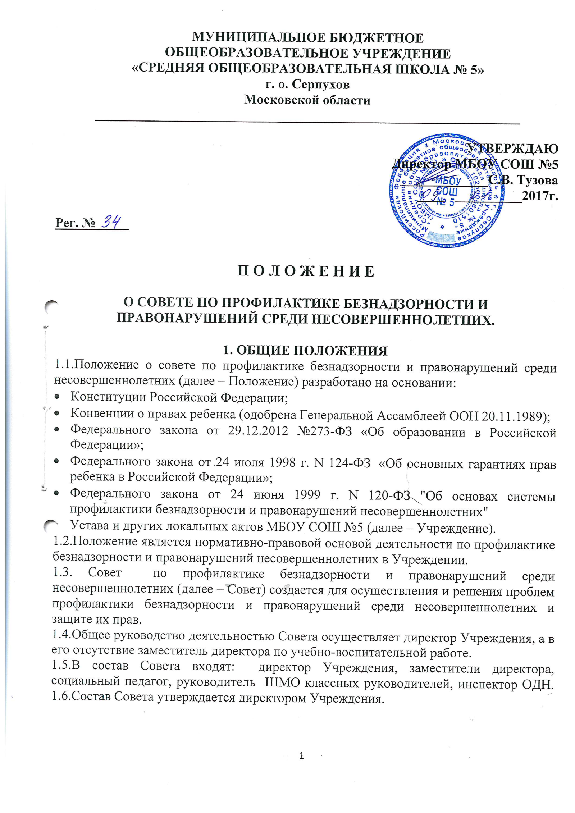

2.ОСНОВНЫЕ ЗАДАЧИ И ФУНКЦИИ СОВЕТА
2.1.Совет координирует деятельность педагогического коллектива по работе с учащимися социального риска, неуспевающими учащимися, «неблагополучными семьями».
2.2.Выявляет и анализирует причины и условия, способствующие совершению антиобщественных действий несовершеннолетних.
2.3.Проводит профилактическую работу с родителями, систематически не выполняющими своих обязанностей по содержанию, воспитанию и обучению несовершеннолетних.
2.4.Оказывает помощь несовершеннолетним в защите их прав и законных интересов.
2.5.Участвует в подготовке и проведении совещаний, семинаров, родительских собраний по проблемам профилактики правонарушений.
2.6.Рассматривает материалы на учащихся, не выполняющих требований Устава Учреждения.
3. ПРАВА СОВЕТА
3.1.Совет в пределах своей компетенции имеет право:
- Запрашивать от классных руководителей сведения, необходимые для работы Совета, а также приглашать их для сообщений по вопросам, рассматриваемым Советом.
- Рассматривать информацию по вопросам поведения, успеваемости и посещаемости учащихся, фактах грубого обращения с одноклассниками и взрослыми.
- Вносить предложения по вопросам улучшения воспитательной работы в Учреждении.
- Ставить и снимать с внутри школьного контроля «трудных подростков».
- Выходить с ходатайствами в комиссию по делам несовершеннолетних и защите их прав о снятии с учета учащихся Учреждения.

4. ПОРЯДОК РАБОТЫ СОВЕТА
4.1.Заседания Совета проводятся по мере необходимости, но не реже одного раза в триместр.
4.2.Заседание Совета является правомочным, если на нем присутствует более половины его членов.
4.3.Решения Совета принимаются простым большинством голосов членов Совета, участвующих в заседании. В случае равенства голосов, голос председателя является решающим.
4.4.Совет вправе удалить несовершеннолетнего с заседания Совета на время исследования обстоятельств, обсуждение которых может отрицательно повлиять на него.
4.5.Решение Совета оформляется протоколом, который подписывается председательствующим и секретарем Совета.
4.6.Материалы, поступившие в Совет, предварительно изучаются председателем или его заместителем, которые принимают решение:
- рассмотреть дела на заседании Совета;
- определить круг лиц, подлежащих приглашению на заседание, и время рассмотрения дела.

5. МЕРЫ ВОЗДЕЙСТВИЯ И ПОРЯДОК ИХ ПРИМЕНЕНИЯ
5.1.Совет рассматривает собранные по делу материалы, выслушивает объяснения несовершеннолетнего, его родителей (лиц, их заменяющих) и после всестороннего рассмотрения всех обстоятельств принимает меры воздействия:
В отношении несовершеннолетнего:
- предупредить, установив испытательный срок и возложить контроль на конкретное лицо;
- обязать принести публичное извинение;
- направить представление в КДНиЗП для принятия мер общественного воздействия.
В отношении родителей или лиц, их заменяющих:
- вынести предупреждение;
- направить материал в КДНиЗП, ОВД для оформления протокола об административном правонарушении;
- ходатайствовать о лишении родительских прав.
5.2.Решение Совета действует в течение одного года. Мера воздействия считается снятой, если несовершеннолетний в течение этого срока не совершил нового правонарушения.

6. ЗАКЛЮЧИТЕЛЬНЫЕ ПОЛОЖЕНИЯ
6.1.Срок действия Положения не ограничен.
6.2. При изменении нормативно – правовой базы, регулирующей деятельность
Учреждения, поправки в Положение вносятся в установленном порядке.

